棚卸で目についたもの。
- 2009/10/01 09:26 午後
- 投稿者: Yoshida

棚卸となると店中にある商品を数え上げ、さらにその原価（輸入品とか結構難しい）を算出します。
自分が売っているものを見直すいい機会になるのですが、個人的な楽しみの部分でも
「そう言えばこんなのあったな」と再び手に取るきっかけになったりします。
毎年そんな流れがあるのですが、今年はAnimaがえらく気になりました。
いつの間にかミニチュアも増え、結構育ってるなあと。相変わらずルールブック出ないし、
ウェブで公開されてる追加ルールもステキにいい加減だけど（笑）。でも楽しむ分には全く問題なさそう。
そこでチャーチとサマエルのミニチュアをピックアップしてアーミーを編成してみることに。
２５０ポイント戦位やりたいな～と思うので、良かったらどなたかお付き合い下さい。
新しいミニチュアを軸にすると結構楽しめるんじゃないでしょうかー。
自分はロメオとオフィエル中心に作る予定です。

Painting Day。
- 2009/10/02 09:59 午後
- 投稿者: Yoshida

昨日計画していた通り、アニマのペイントをゆるゆるとして１日。
やることがあると言えばあるのですが、ここは敢えてペイントの優先順位を上に持ってこようかなと。
そうしなきゃずっと出来ないですしね（笑）。
久しぶりに塗って、ペイントに対する気持ちを回復する。店イベントで設定してもいいかもしれないなあ。
さて週末、今週はノンジャンル何で遊びたいゲームをどーぞー。
確実に遊びたい人は事前に対戦相手を探しておいてもいいんじゃないでしょうか。
ともあれ皆様お待ちしておりますー。

一緒にゲームを遊んでいて楽しい人というのは、
- 2009/10/03 11:59 午後
- 投稿者: Yoshida

ゲームをやっている最中、表情や声色がいつでもどこか明るさを持っている人だなあ、と思います。
多少旗色が悪かったり、悩んだりしている最中でもどこか楽しそうな人と遊んでいると、
この人ゲーム好きなんだろうなあ、と思うし、尊敬すべき遊び手だなあ、と思います。
ちょっと計算が立ったり、戦術を知ってたりしても、ただ自分が勝つだけで、
そのゲームを面白くしているわけではない。
いつも笑ってゲーム遊べるのかどうか、で、周りの人も笑ってるのかどうか、
というのがゲーマーの力量なのかな、と、説明すると難しいかなと思っていたことをまとめてみたら、
こんな感じになりました。
そういう方向に行くのに決まった方法は無いんでしょうけど、
「ゲーム中のしけた顔とか愚痴とかは、度が過ぎたら恥ずかしいアクションだよね」
ということは大事だけど忘れられがちなので（とくに勝ち負けに躍起になると）、
どっかに書いておくか、ゲームを遊ぶ前に必ず皆で口に出すか位してもいいのかもしれない、
と思った秋の夕暮れ。
ちなみに今日もB2Fの卓上では非常に楽しくゲーム遊ばれてました。
そういうしけ顔とか無いだけで、ゲームはえらく楽しいです。

Nowまだ全くノーチェックな僕です。
- 2009/10/04 11:59 午後
- 投稿者: Yoshida

結構人が集まった日曜日。レトリビューション中心にウォーマシン＆ホーズの補充が来てたり、
MonPocが遊ばれたりボードゲーム遊ばれたり。本日のお題、Cavumはたいへん面白うございました。
しかし紹介書くのが難しい＆売り出しに少々手間がある気がするのでちょっと後回し。
さて今週はレトリビューションとMonPocNow！が立て続けリリース。
MonPocは11日に大会、という怒涛の進行なので、頑張って参りたいと思います。
木曜からたいへんなんで、火曜日の営業を大事に使おう。

どのくらいの手間かが問題。
- 2009/10/05 11:59 午後
- 投稿者: Yoshida

Nowのルールをちょっと見たんですけど、ルール記述の調整+新アビリティ、と言う感じで、
ほとんど前のルールと変わらないようです。ぱっとみ新しいルールは、
ビルについている緑色アビリティ（セキュアしていると味方フィギュア全てにそのアビリティが付く）等。
いやーしかしマイナーチェンジだけに、和訳ルール直すのが逆に骨です（笑）。
RiseのルールのPDF作ろうとして作業してたんですが、
Nowで新スターター出ると聞いて中断した部分がありましてー、案の定新ルールブック。うーむ。
なかなかしんどそうだけどNowの方でもう一回作り始めるべきかなー、と今思案中です。
有った方が絶対いいんだよな～、日本語PDF。遊ぶ人も増えるだろうしー。
しかもモタモタしてるとまた3弾出終わって新スターター、新ルールとかなりかねない。
早めに決断しなきゃなあ。
というMonsterpocalypse第4弾Now！は金曜日発売です。週末は皆様お待ちしております。

Nowのアビリティ表、進行中。
- 2009/10/06 11:12 午後
- 投稿者: Yoshida

Nowで増えた分のアビリティ一覧はやっぱり作らなければ不味そうなので着手。
結構数が増えていて、ゲームが面白くなりそうな物、無難な物、カオス生み出しそうなものと様々。
まあ、MonPocを愛好する皆様には相当楽しんでいただけそうです。しかし一覧表作成は手間ですなあ。
翻訳はともかく、画像の切り張りとかが面倒。終わらなかったので一応持ち帰ってるのですが、
明日やるかは謎。木曜中に終わるんであれば木曜にやりたいなあ。
ちなみに新ファクションなのですが、にわかにElemental Championが気になりだしました。
見た目的には人気が出そうなファクションなんですが、どうも予想以上にテクニカルで、
相当使いにくそうな感じです。その分やり応えを感じてしまいます。
今回はElementalのサムライモンクに加えてゴリラ、魚、モグラ、虫、メカゴジラということで、
どれ選んでもキワモノという感じですが、それぞれ手に取ったら魅力ありそうなんで、
一丁皆様遊んでみてくださいー。11日の大会は一応Nowも有りにしてますが、
Nowモンスターを使う方はユニットもNow中心で組んでいただければと思いますー。
全部混ぜてのエクステンデッド環境、みたいなトーナメントはまたその内にやりたいと思いますので。

Grindというトリガーがステキでしてねえ
- 2009/10/07 11:59 午後
- 投稿者: Yoshida

台風来るようですねえ。ちょうどMonPocのリリースに当たってしまいましたけども、
金曜には通過してるかな？まあ電車止まってても売りだしますんで、皆さん何とかご来店下さい（笑）。
MonPocNow！、今の所見えてる印象として、、全体的にモンスターの攻撃力が上がって
防御力が下がってる模様です。攻撃力、と言っても単純に能力値というより、
色んなアビリティで攻め方が増えていると言った方が正確かもしれませんが。
All Your Baseのモーファーでも梃入れ入ってましたが、
ゲーム時間短縮と膠着防止、というのが主眼なようですねえ。
あと作り手側は「考え切れない」という程の要素を入れて、
逆にバカゲー方向に持っていきたいのかもしれないです。
ビルがアタック受けてぶっ飛んで移動するトリガーとか、もうわけわからん（笑）。
MonPocは真剣勝負も面白いんですけど、今回は今まで以上に遊び心を持って触れていきたいなあ、
と個人的には思います。

10月に臨時営業・休業日程のお知らせ
- 2009/10/08 12:44 午前
- 投稿者: Yoshida

10月のB2F店舗の臨時営業及び休業の日程をお知らせします。
下旬にドイツ・エッセンへの出張の為、臨時休業が多くなっております。
ご来店の際はご注意をお願い致します。ご不明な点ございましたら、042-507-8120までお問合せ下さい。
臨時営業
10月12日（月祝）
臨時休業
20日（火）～23（金）

怪獣黙示録、今！
- 2009/10/08 11:59 午後
- 投稿者: Yoshida

というわけで3ヶ月ぶりでございました、怪獣祭り開幕です！
Monsterpocalypse第4弾にして1弾以来のファクション一新、「モンスタアポカリプス・ナウ」、
明日発売！です！画像探したけどなんか見つからないのね。
今回の怪獣のラインナップは炎の精霊、水の精霊、
ゴリラゴリラカマキリハエ魚イカモグラ謎地底メカテラカンメカゴルガドラ！！
て感じです！何かライズブロックに輪を掛けてデザインが暴れまくっててステキ（笑）。
アビリティ一覧も一応完了、意外と3ページに達しましたがある程度使えると思いますので、
皆様使って楽しく遊んでください。
さて、今回のポスターの煽り文句。「SIX New Ways to say "I crush you"」だそうです。
どうもここ数年洋画の邦題とかで「○○を○○する○個の方法」みたいのが流行ったようですが、
そしていい加減出がらしだと思いますが、そのパロディのようです。現にちょいと検索しただけでも
「Eight New Ways to say "I love you"」というのがありました。
つまり今回の煽り文、「お前をぶっ飛ばす為の6個の方法」、ということで。
どんな方法かというとイカとかカマキリ、ドリルモグラなのですが。
それでは皆様、明日からの週末お待ちしております。月曜祝日も営業します。

今回のお題：3か月1本勝負。
- 2009/10/09 11:05 午後
- 投稿者: Yoshida

というわけでー、金曜ながら仕事終わりで走っていらしたMonPoc大好きっ子達によるトレード会、
というようりはもう分配会みたいな様相で行なわれてました。随分わいわいやってましたがこれでも腹八分、
というムードも漂ってたので、まあ前夜祭か（笑）。明日が本番になりそうです。
蓋を開けてみると、一番人気はUbercorp、つまりメカゴジラ軍団という感じです。
白＆オレンジの杏仁豆腐カラー、とかいう言葉も飛び交ってましたが、
既存のMonPocユニット（スクイクスとかタスクマスターとか、そしてもちろんカーニドンとか）
を模したユーバーコープユニットはかなり心惹かれるものでしたねえ。
自分が目星付けているElemental Championは案の定どうやって戦うの？
と手に取った人が首かしげてましたし、
ドリルモグラとキングコングのロマン派っぷりには今後の活躍に一同胸躍ってました。
…とか書くと「何を言う、俺の○○が一番だ！」という皆さんのお顔が浮かびますけども。
で、自分はElementalを軸にゴリラと魚辺り行こうかなー、というのが今の気分。
初引きがAquosiaだったし。これもIncinerus程じゃないけど中々楽しそうなモンスターで、
Ultraにアナイアレイトが付いてるしブーストが全般高めながら、
ハイパーが5、で両フォームともSPD6、DEF6、ヘルス5、徒歩。
うーんちょっと歯応えが有って素晴らしい。色々魅力あるけど、防御薄くて徒歩なのが特に良い。
でゴリラは好きだから、魚は塗装ステキ＆マーシャンと混ぜる用。
自分はしばらくNowのみで遊んでいく予定（ビルは混ぜるけど）です。
RiseとNowを混ぜるとゲームの展開も難度もExtremeになる予感がするので、
トーナメントもレギュレーション分けて別々に開催したいと思いますー。
ともかく、次の弾が出るであろう3ヵ月後まで、あせらずたっぷり楽しみましょう。
明日はしばらくバタバタすると思うので、対戦は日暮れてからでお願いしますー。

明日はトーナメントじゃなくフリープレイの方向で。
- 2009/10/10 09:44 午後
- 投稿者: Yoshida

土曜日ー、ということで、当然昨日を上回る人出でMonPocNowの日。
買い物、トレード、そして今日は数々の試運転ゲームが行われてました。
皆で「うわーこの能力」「うわーこのミニチュア」と言ってるこの時間、楽しいものです。
明日もそういう感じで行きたいと思いますが、真剣勝負モードはちょいと先に回したいこともありまして、
明日は終日フリープレイということにします。ゲームを遊ぶきっかけにしていただければ。
あと、MonPocをこれから始めるつもりの方にもベストなタイミングが来ていると思いますので、
よろしければ明日おいでいただければ幸いです。ルールインスト、ミニチュアのトレード等、
幅広く対応させていただきます。
ところでどうも自分は魚には縁が無かったようで、手元にはモグラモンスターが2種類両方回ってきました。
今日はAquosiaを使ってみて非常に感触良好だったので、エレメンタル、モグラ、ゴリラに変更。
モグラとゴリラは全然ユニット揃ってないけど、ゆるく遊びつつ気長に行きましょう。

結局ゴリラ→魚。
- 2009/10/11 11:59 午後
- 投稿者: Yoshida

MonPocイベント日、ということで12時から終日盛り上がってましたー。
実際新たにMonPocを始める方もいらしていただき、嬉しい限りでございます。
MonPocNow、3日間触れた印象は相当良いです。
メーカー側が考えるバランスに近づいているということでしょうし、
新しく始めていただくにも良い感じになってると思います。
モデルはゴリラとかモグラなんですけど（笑）。
さて、下旬に3日ほど出張休業があるのもありまして、明日も営業します。
明日はボードゲームを遊ぶ感じになると思いますが、MonPocも引き続きどうぞー。
一つご注意、Nowユニットブースターはすでにほとんど品切れとなっておりますのでよろしくお願いします。
再入荷だ再入荷ー。

Monpoc連続アクティベーション、一旦終了。
- 2009/10/12 11:59 午後
- 投稿者: Yoshida

月曜日祝日臨時営業、要望はあるもののやると大体マッタリした進行になるといういつも通りの展開。
しかし4日連続でMonPoc、と言う方もいらっしゃいました。ありがとーございます。
そしてユニットブースターが予想通り売り切れです。
一方ボードゲームをお求めの方も。最近店舗に新たにいらっしゃる方は増えてきてまして、
ゲーム選びのご相談を良くお受けします。
より自分にあったゲームを選んでいただく上でお役に立てれば、と思いますし、
腕の見せ所に感じる部分なので、嬉しく思います。
お勧めしてお売りしたゲームを楽しんでいただけるかどうか、というのは、
B2FGamesが必要かどうか、というところに関わりますしねえ。
さて明日も火曜日なので営業です。もう一頑張りだなあ。
MonPocリリースが一段落したので、エッセンに向けてNew Games Orderの方にとりかかろう。

色々あるもんだなあ仕事。
- 2009/10/13 11:22 午後
- 投稿者: Yoshida

連休明けとあって流石に静かな1日。月祝明けの火曜日は休んだら良いのでは、という周囲の声もあるのですが、
デスクワークの方を消化する時間として貴重なのでございます。
勿論「何で今日休みじゃないんだろ」という本心も一方では持ってるんですが（笑）、
皆さんが来ない時にこそ次の準備が大事。
というわけで、問屋仕事とB2Fの発注作業、二本立てでみっちり1日。
何とか閉店時間には終わって定時上がり。さ～、1日休みます。出かけたいような1日寝てたいような～。

来週店休むので。
- 2009/10/14 11:59 午後
- 投稿者: Yoshida

1日休んで回復したので、頭がエッセンモードにようやく切り替わる。
と言っても、行った後より行く前にやることが先決。
差し当たり今週中にやるべき問屋仕事を片付ける事と、発注済の下旬新商品関連が最優先課題。
やることは色々有るので日曜日まで働いて、月曜は休み＆準備、
火曜日に成田から飛行機乗ってフランクフルトに水曜早朝（現地時間）着、
電車乗って午前中にエッセンに着き、水木向こうで活動して木曜夜にフランクフルトに戻って飛行機乗って、
金曜夜に日本到着。という予定。
誰もうらやましがらないであろうドイツ旅行ですが、
24の土曜日から営業再開したい所なのでこういうスケジュールです。
行く甲斐があるように頑張りたいですなあ。

サムライカードをきっかけに。
- 2009/10/15 11:59 午後
- 投稿者: Yoshida

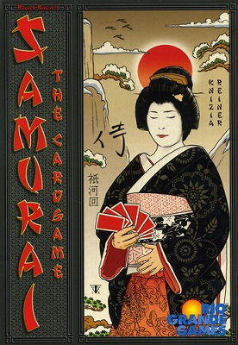
New Games Orderの入荷、土曜日のはずだったのが1日繰り上がり、
明日中に行なわれる運びに。たいへん助かる。
2階に出来るだけ運び込まず、明日の内に出荷できたらいいなあ。
今回の新しいものはラーとサムライカードの2つ。新しいと言っても、ラーは勿論再版ですが。
で、サムライカードの方について、New Games Orderでも例によって日本語ルールを作ったんですが、
ホビージャパンさんから来月日本語版が出ると言う話がありまして。
こういったことは用心はしていたものの割と予想外のタイトルでバッティングしてしまったので、
流石に対応した方がいいだろう、ということで、状況確認を兼ねつつ
先日ホビージャパンの担当者の方と電話で話し合いました。
改めて聞いてみれば今回は全くの事故、という感じ。
（New Games OrderはRio Grande Games から仕入れていて、
ホビージャパンはKnizia Gamesとの契約での日本語版）
しかしまあ今後は連絡をより取って新規タイトルについては確認していきましょう、
というような話に落ち着きました。せっかく日本語版が出る、日本語ルール付ける、
という話になってきているのに、同じタイトルやっても仕方がないですからね～。
そうでなくても日本語ルールが無いタイトルはいくらもあるんだから、
上手い事「手分け」という形を取れるようにしていきたいです。
で、先の協議を受けて、New Games Order扱いのサムライカードも
ホビージャパンの日本語版とほとんど同じ希望小売価格（3200円）で取り扱うことになりました。
コンポーネントは原語依存が無いので、問題ないかと思います。
面白いらしい（例によってまだやってないですが）よろしければ遊んでみてくださいー。
早ければ土曜日から、NGOルール付きで売ってると思います。

ここまでべこべこに潰れてるボードゲームを見たのは初めてだという
- 2009/10/16 11:48 午後
- 投稿者: Yoshida

諸々あって問屋入荷は日が暮れた後になりました。
本日出荷が間に合わず残念、と思いつつ作業しているとさらに残念な事が。
うーん、結構な数のラーとかトレスが激しくダメージを受けている。
B2Fで3年やってきたのとあわせても、過去に例が無い規模の破損。うむむむむ。
こんな際に備えて輸送に運送保険がかかっているわけで、迅速に連絡した所どうやらカバーされるらしく、
最悪の事態は免れたのですが、エッセン行く前にどえらい事務仕事が増えたのには変わりない。
とりあえず明日は破損物の写真をたくさん撮るというかなり後ろ向きな仕事から始まります。
いやー、土日ちょっと頑張ろうかと思ったけどボチボチやってます（笑）。
そんなわけでちょっと店員ばたついてるかもしれませんが、
月～金休業前の週末ということで、皆様ご来店お待ちしております。
エッセンの新作でチェックしている物がある人は知らせにきていただければ
色んな意味で対応できるかもしれないので、そちらもお待ちしております。
あ、Nowユニットブースター、少量ですが再入荷完了しましたー。
買い足そうと思ってた方は、この週末にどーぞ。
あと潰れてないラーとかサムライカードも売り出しますのでそちらもよろしくお願いします。

リカバリング土曜日。
- 2009/10/17 11:59 午後
- 投稿者: Yoshida

新入荷品の出荷作業とダメージ品の保険関係対応、と土曜日営業を並行して1日。
予想通りばたばたしましたが一応全て何とかする。
ご来店の皆様、ありがとうございました、そしてお騒がせしました。
出荷を一段落して夜にサムライカードを遊べたんですが、非常に良いゲームで、楽しみましたー。
カードゲームという名前の印象からすると予想外に場所を取る、
という点だけご注意いただきたいですが、ルールは覚えやすく考えさせる良いゲーム。
得点システムはサムライなんですが、違った思考を求められる所もあり、
完全新作と言って差し支えないと思います。お勧め！
さて明日営業したらドイツだー。皆様明日もお待ちしております。

中入り前の。
- 2009/10/18 11:59 午後
- 投稿者: Yoshida

エッセン出張休業直前の日曜日、ということで、MonPocとボードゲームが終日並行して遊ばれてました。
MonPocNowは本当に良い滑り出しを見せてまして、
多少再入荷したユニットブースターもまた売り切れです。Nowきっかけで始めた人も結構居て、
卓上の風も上向きの気配ですねえ。新しく出たファクションはどれも良く出来てるし、良い感じだ。
ただ新しいエラッタが出たらしいんで確認しなきゃなあ。
さ、明日は普通に休み（色々やることありますが）で、火曜日に出発予定。
・輸入便発注
・MonPocトーナメントスケジュール決定
だけ忘れないようにしよう。

11月のモンスタアポカリプスイベント日程：お早目のご登録をお願いします。
- 2009/10/19 04:10 午後
- 投稿者: Yoshida

11月のMonsterpocalypseのイベント日程は以下のとおりです。
参加料金はいずれも500円、正午開始となります。
原則トーナメント戦となりますが、参加状況等によりイベント形式を変更する可能性もあります。
ご参加予定の方は、リンクのPrivateer Eventページでお早めご登録をお願いします。
10/26までに規定人数6人登録が無いと賞品のメガフォームが来ません（笑）。
11/15 Who Fishing Who?
http://www.privateerevents.com/events/details/8623
（Nowモンスター及び使用モンスターと同一ファクションのユニットのみ使用可能なトーナメント予定）
11/21 Strike Like the Mantis
http://www.privateerevents.com/events/details/8624
（全てのモンスター及び使用モンスターと同一ファクションユニットのみ使用可能なトーナメント予定）
11/22 Death from Below
http://www.privateerevents.com/events/details/8628
（編成の組み合わせが無制限のトーナメント予定）

エッセン行く目的。
- 2009/10/19 11:59 午後
- 投稿者: Yoshida

飛行機飛ぶのは明日の夕方ごろなんでもう少しばかり余裕があるわけですが、
実は言ってなかったエッセン行きの目的。まあ色々あるんですけども。
1.New Games Orderの仕入れ関係の用+新規取り扱いゲーム（メーカー）探し。
至って普通な話ですが、ゲーム屋をやって多少自分で輸入とかしていると、
「エッセン来ないの？」と普通に聞かれるものだという。
特に今回はNew Games Order名義でお呼びがかかり、他にも用が無いわけではないし、
行きましょうかーというお話に。最早恒例ながら自腹を切らずにドイツ行きでございます。
とは言え問屋の腹が普通に切れているので気楽なことは全く無いのですが（笑）。
何か良い新ネタが有ると良いなあ。
2.NGOの自社製品関係のミーティング
これは僕はNGOオーナーに同行する話、基本的にはお付きです。
と言っても、いざ現場に行けば色々発言すると思いますけども。
で、出るんですか自社製品、というと、ふわっとしてますが「現場で決まる気がします」と言うことです。
お相手とオーナーの気持ち次第？そのミーティングの相手は大物なのですが、
仕事気分100％でミーハーな心が全く湧き上がってこないあたり、
やはり自分はゲーマーでなくゲーム屋なんだなー、と改めて思います。でもゲーム屋として楽しみ。
3.ヤポンブランドに参加
気が付くと今年のヤポンブランドの出品タイトルにB2FGames名義で
スクウェア・オン・セールとアサクサが飾られていて驚いた、という位、
今回僕はほとんどタッチしてませんでした（笑）。確かにもともとの経緯には関わってるんですが。
そんなこんなで僕の荷物にはしっかり大量のアサクサが。
これ（とヤポンブランドのパンフ10kg）持ってくのが最も直接的な用事という気もする。
安全の為手荷物でアサクサ持って行こうと思っていたんだけど思った以上に重いしかさばるので、
結局キャリーケース（コレ用に買った10800円）に詰め込みました。
飛行機を乗り継ぐペキンの空港辺りで無くならない事を祈る。
で、アサクサとスクウェア・オン・セールに関しては、随時海外メーカーに売り込みをかける。はず。
自分もちょっとだけ決まってる売りこみ先ありますが、他のチャンスもあるのかな？
流行るタイプのゲームじゃないのかもしれないけど、絶対面白いと思っている。
これが何とかなったら、ちょっと風景が変えられる気がする。何とかしたい。
4.みやげ
ヤポンブランド用の荷物を持っていくと帰りの荷物はなくなるので、
気になるゲームを端から買ってくる予定です。
うーん、これこそエッセンの本道。荷物がギリになる位までは買う心づもりです。
ま、そんな感じですー。
明日出発前に更新するかもしれないけどしないかもしれませんー。

出発直前に
- 2009/10/20 12:43 午後
- 投稿者: Yoshida

先日の輸入品ダメージ関係の連絡が運送業者から入る。考える事が多いなあ全く（笑）。
Rioにメールしなければいけない事項があるわけなんですが、
その送り先もこれから行くエッセンにいるという話。帰ってからでもいいかなあ。
というわけで行って参ります。ちょっと更新休みますんで、次は金曜日になるかと思います。

無事帰還。
- 2009/10/23 11:48 午後
- 投稿者: Yoshida

しました。やはり行ってみるもので、色々な収穫がありました。楽しかったですねえ。
今回を通じて、ボードゲームに対する自分の姿勢が上手く決められる気がした次第です。
良い意味で覚悟が出来ました。
で、前回のニュルンベルクの時は心情を書こうとして結局尻切れになったんで、
できれば今回は日記をさかのぼり更新したいと思います。今日は流石にちょっと疲れてるんで、
明日以降にしますが。明日以降にもやることはたくさんあるという話もありますが（笑）。
あと映像も吉田・沢田が2台で結構撮ったんで、色々面白い画が取れてる気もします。
まあその分沢田君の編集が滅茶苦茶大変だという話がありますが（笑）。
さて、皆さんが気になってるであろうお土産の件なんですが…。
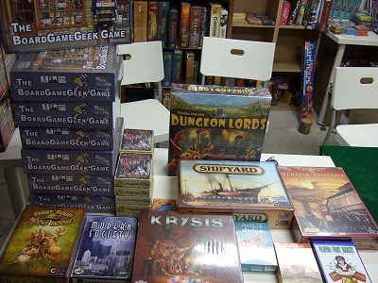
立川近辺のボードゲーマーには、誉めてもらって構わない、とそんな気がする。
値段決めてないですけど、ま、売っちゃいます。
BGGG7個とか、もう正直地獄の行軍でしたが（笑）、片道24時間オーバーの道のりを4日間で往復して、
こんな感じです。ちなみに沢田君が1日遅れでもう半分持ってきてくれるらしいです。
沢田の荷物の方がミーハーぽかった気がするので、気になる人は日曜日にもどーぞ。

帰ってきてみて改めて、目の前に積まれた仕事の量に笑う。
- 2009/10/24 11:59 午後
- 投稿者: Yoshida

たくさんお客様においでいただいた土曜日。火・木・金と3日営業休んだこともあるかもしれませんが、
皆様ありがとうございます。と、書いてみて、3日休み位でエッセン往復してきたのかと思うと、
…今日の体調も当然か（笑）。歩くのもおぼつかない状況。
しっかり休んで明日しっかり営業して、明後日休もう。
持ち帰ってきたものに関しても、喜んでいただけたようで何よりです。
これからボードゲーム旬の時期なんで、ガンガン遊んで行こう。
ええ、そして遅ればせながらGrindとかレトリビューションの新ミニチュアとかも発売開始してます。
再三売り切れているMonPocNowのユニットブースターも入荷したので、増強考えてる方もどうぞ。
あとトーナメントの参加申し込みもよろしくお願い致しますー。

ボードゲーム、久しぶりに本気。
- 2009/10/25 11:59 午前
- 投稿者: Yoshida

昨日に引き続き立川エッセン会。今朝帰ってきた沢田の土産などを開き、早速買う＆遊ぶの1日。
自分の前にエッセンの新作が色々現れてるんですが、どのゲームがどうだ、という話を始めるのは、
ちょっと考えてからにしようと思います。その前にやるべきことがある。
…翻訳です。大量の翻訳。閉店後にこれから行なうべき翻訳のスケジュールについて話あったのですが、
中々地獄模様。お互いの作業量を見て笑い、自分のを見て笑う。
無理だって、こんだけの量のゲーム全部翻訳とか（笑）。
と言いながらもやるだけはやるので、まずは作業の順番、注文の順番等戦略を立てます。
良い形、希望が持てる形を作っていきたいんですよー、今年こそ。
でもボードゲームにかかる前に、Grindの訳だけはやっとかなきゃなあ。

とりあえず、Grind荒訳完了。頑張れ、俺★
- 2009/10/26 11:59 午後
- 投稿者: Yoshida

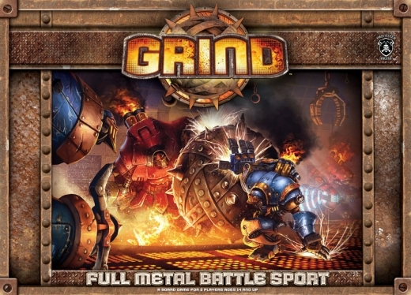
グラインド。ウォーマシン、ホーズ、モンスタアポカリプスのメーカーであるところの
Privateer Press社がこの度リリースした、待望のスタンドアロン型2人用対戦ボードゲームです。
ウォーマシンの主役であるところの蒸気動力の人型機械、
スチームジャック（ウォーマシンでは戦闘用に特化されている為「ウォージャック」という名称が一般的）
5体からなるチームが、トゲ付きの巨大な鉄球「グラインダー」を相手チームのゴールに放り込むことを目指す。
というバトルスポーツゲームです。
「ウォーマシンはミニチュアの組み立てとか塗装が大変そう、ミニチュア魅力あるけど」
という方にはもってこいの逸品。プラスチック製のスチームジャックミニチュアががっつり入ってます。
未塗装ながらチームごとの赤と青に色分けされているプラスチックモデルの為、塗る必要はありません。
勿論塗っても素晴らしいと思いますが。
昨今はボードゲームにもミニチュアが含まれているものが多くあり、これは間違いなく
「隣の芝生」であるところのミニチュアゲームの魅力をコンバートしたい、
というメーカー側の意図の表れなんだと思います。
しかし、これは前々から言いたかったんですが、
ミニチュアゲーム畑の人間からすれば、「ボードゲーム屋」のミニチュアでは正直全く物足りない。
「ミニチュアゲーム屋」のミニチュアの方が当然ながら断然いいですよ、と申し上げたい。
MonPocとかについてもそうなんですが、デザインもディティールも出来が違うのでございます。
加えて、Privateer Press社は、ルールの側面からもミニチュアゲームというジャンルを
大幅に進歩させたメーカーと言えます。
日本でミニチュアゲームというと未だにメイジナイトが引きあいに出されるんですが、
その度にかなりがっくりする。もう随分昔のゲームです。最新型に触れるとっかかりとして、
ミニチュアゲームの現在を知る機会として、良かったらグラインド、いかがでしょうか。
ところで先日も書いたかと思いますが、エッセンから帰ってきて、
絶望的なほどに大量の和訳仕事が我々の前に山積しています。
本日しっかり休んで火曜日から、とか思いもしたんですが、
本当はエッセン前にやらなきゃいけなかったGrindの和訳を終わらさねばスタートも出来ん。
お買い上げいただいた方々から「あのう、無理は承知なんですけど、和訳していただけたら…」
とこわごわ言われたし。
だからやったさ本日、僕の待望の休日十数時間を削って（笑）！
レイアウトも何もしてないですけど、とりあえず遊べるような気がします。
Grind、9000円で発売中です。

Strada Romana、荒訳完了。
- 2009/10/27 11:59 午後
- 投稿者: Yoshida

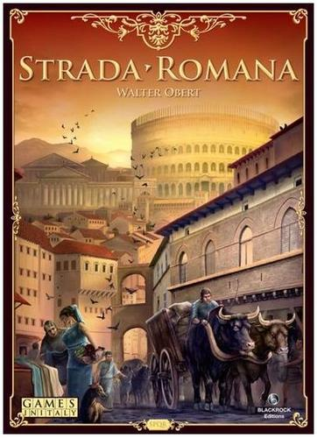
Games in Italyの新作ゲーム、Strada Romana（ローマ街道）。
Games in Italyというのが耳慣れないかもしれませんが、言わばヤポンブランドのような連合体です。
参画しているのはリーダー1やジロ・デ・イタリアのGhenos Games、
それからOne More Barrelのgiochix、と考えればほとんど間違いはありません。
去年のエッセンで発表されたLeader 1以降B2F-NGOではGhenos Gamesと取引がありまして、
その成り行き上Games in Italyともコネクションがあります。
giochixに関してはB2F以上にバネストさんの方が関係深し、ということで、
この度のエッセンでは中野さんと連れ立ってGames in Italyのブースにも訪問しました。
今回いつもメールでやり取りしているGhenos社長のAlfredo氏と晴れて初対面。
メールもマメだしレスも早い、対応丁寧と来ているので、さぞイタリア人らしくないお方なんだろうなあ、
と事前には想像してたんですが、いざ会ってみたら結構イタリア人ぽい風貌の人でした。
シャツの襟立ってる感じの。いや実際立ってたかどうかは覚えてないんですが、
でも丁寧な印象はメールそのまま。
日本での売れ行きなんかに関して色々話したんですが、その中で今回の目玉、
として押されたのがこのストラーダ・ロマーナというわけです。
本格派スポーツゲームが得意技のGhenosのゲームっぽくもなく、かと言ってシニカルだったり
ちょっとヒネられてるゲームが多いgiochixっぽくもなく、
正統派の二枚目と言いたくなるようなな風貌をしている時点でちょっとびっくりしたこのゲーム、
内容はローマ街道を行きかう荷馬車をアクションポイントで移動させて
「需要タイル」と｢物品｣キューブの同色セットを作り勝利ポイントを稼ぎつつ、
街道を最後まで通ってローマ/オスティア・ポルトゥスに先着する荷馬車（4位まで）を当てる、
という競馬ゲーム的様相のある作品です。
（ボードの両端がローマとオスティア・ポルトゥスで、両端から馬車が出ます）
セットコレクション+アクションポイント+レースゲーム。うーん、本格派だ。
作者はWalter Obert、自分はプレイ機会に恵まれてないんですが、
近作は先日店で遊ばれていたChang Cheng。結構評価の声が聞かれた気がするし、期待したいなあ。
遊んだら、近々感触をお知らせできる気もします。
現場でも当然「どの位仕入れられるか」という話題になったので、
「遊んでみて判断する」と言うことにし、中野さんと我々で1個ずつ（個人的に）
買って帰ってくることになったのでした。
面白かったら大々的に扱いたいなあ、と思いながら、とりあえず訳さないと遊べないよね、
ということで、…今荒訳完了しました。よーしこの調子でガンガン行っちゃうよ。
取り扱いはちょっと先になるかもしれませんが、いずれ入荷する事は間違いありませんので、
ご興味ある方はその際にお願い致します。見た目が綺麗でそそるゲームだということは間違いないです。
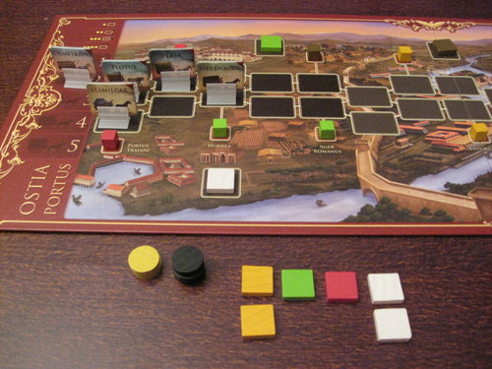
しかし、ゲームを仕入れるのに「遊んでから判断します」というのは、我らながら愚直な答えだなあ。

1日休み。
- 2009/10/28 11:59 午後
- 投稿者: Yoshida

今日も起き上がり様、よし翻訳始めよう、と1度思ったんですが、既に結構な人から
「ちょっと休んだ方がいいんじゃないですか」と言われた事を思い起こし、今日はやめておくことに。
翻訳したいゲームは次々あるし、翻訳以外の仕事も色々あるしで、進めたくなる所ではあるんですが、
確かにエッセン行きから全く休んでいなかったので。
さて明日は、発注していた物の来週辺りだと思っていた輸入便が着荷するとの報。
大幅にAnimaの新作＆補充、それからボードゲームも入荷します。
ボードゲームの新作は、1個あります。また増えたぞ（笑）。
Galaxy's Edgeというゲーム。かなり期待しているので、明日割り込みで訳に着手しよう。

Galaxy's Edge、荒訳完了。
- 2009/10/29 11:59 午後
- 投稿者: Yoshida

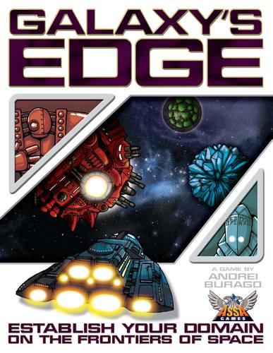
http://www.boardgamegeek.com/boardgame/41032
自分の知っている限りのロシアのボードゲームというと、ファンタジーモチーフの傑作
「Conquest of the Fallen Land」1本ということになるのですが、
その「コンクエスト～」のメーカーAssa Gamesがこの度新作をリリースしました。
作者も同じくAndrei Burago。そしてテーマはSF、宇宙辺境での入植合戦。
前回はFallen Landの入植合戦だったなあ（笑）。
ボードはこんな感じです。
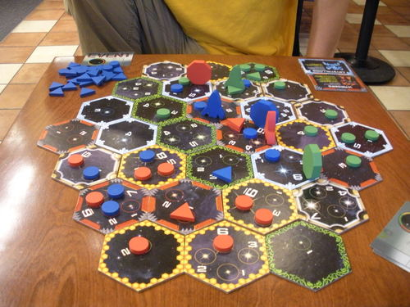
相変わらずの六角形。基本的にはエリアマジョリティで、六角形タイル（セクター）内にある星系（システム）に
自分の植民地（コロニー）を置くと、その分得点。置くこと自体は割と簡単に出来ます。
しかし星系には基地（ベース）を置くこともでき、これがエリアの確定、得点計算の際に働いて、
植民地の横取りが発生します。基地自体は置いても原則点にならないのが問題ですが（笑）。
さて、決算周りの処理が、前回同様シンプルながらもステキな予感です。
まず1つは｢ビシニティ｣という概念。あるセクターについて全ての星系が埋められると確定が起こるのですが、
その際に隣接ヘクス（最大で周囲6ヘクス）の基地が確定ヘクスに対して干渉します。
この「当該ヘクスとその隣接へクス全て」が「ビシニティ」の範囲です。
加えて基地にはLv.1、Lv.2、Lv.3の3種が存在。
これの意味は強さと言うより、はげたかの餌食式バッティング。
ビシニティ内でLv.1を単独で持っているプレイヤーがいると、確定へクスの植民地を1つ横取れます。
これはデカイ。しかしLv.1基地を持っているプレイヤーが複数いた場合双方とも横取りを行えず、
Lv.2を単独で持っているプレイヤーに権利移行…、というような按配。
基地を置く際にレベルをいくつにするかは任意なんですが、悩むなあこれはきっと。
「コンクエスト～」の時もその六角形が織り成す素晴らしさに感動したんですが、
これはBuragoのAll timeのテーマのようですねえ。前作とやることは違いますが、
またかなり楽しめそうな気がします。
で、今日も朝日を見ながら荒訳完了。まだいけるワイ。入荷も木曜日時点で完了しておりますので、
よろしければどーぞ。5000円、前回よりちょっとお安いのもお勧めです。

何だこのゲームは（笑）。Scary Tales、訳しました。
- 2009/10/31 02:46 午前
- 投稿者: Yoshida

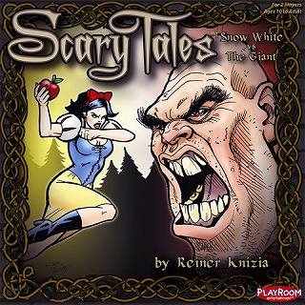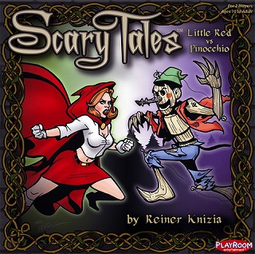
本日は営業時間中にある程度翻訳作業が進行できたので、そんなに無理しなくても良さそうな情勢。
良かった。本日訳していたのはこれ、Scaly Talesです。同じゲームですが、セットが2つ。
童話モチーフの2人用ゲームなんですが、何かマッチョな白雪姫が巨人に毒リンゴ投げつけてたり、
悪そうな赤ずきんと悪そうなピノキオがタイマンはってたり、の箱絵にまず目を奪われます。
前情報ではブルームーン的な何かなのかな、と思っていたんですが、
どうも軽めのダイスゲームっぽいです。
へえ、と思ったのが、このゲーム基本的に2人用なんですが、2セットで遊べば4人用になる、
という点。実は無かったかもしれないなあ、この形。とりあえず今回の2セットは基本どおり、
という感じなのですが、続きが出そうなムードを出している。出るんでしょうかねえ。
各セット2100円にて発売中。あ、これもKnizia先生だ。
さあ、明日は10月末日で土曜日！そして指輪ミニチュアなど、GWの発売日。
先日も申したとおりAnimaもボードゲームも入荷してますんで、皆様お待ちしております。

Krysis。これはかなりポテンシャル高い気がするー。
- 2009/10/31 11:59 午後
- 投稿者: Yoshida

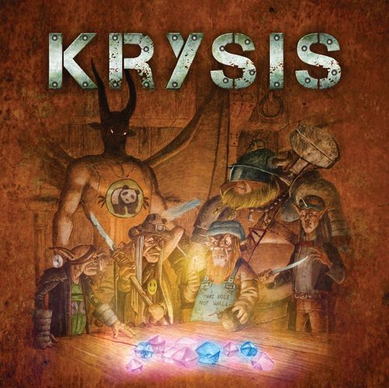
http://www.boardgamegeek.com/boardgame/40843
やばい8時だ。朝。
お陰様で10月営業は、エッセン弾丸出張を挟みつつ無事完了いたしました。
末日も多くのお客様においでいただきありがとうございました。
新作ゲームも多いし、ボードもミニチュアも盛り上がっていて、嬉しい限りです。
しかし、「1日1翻訳ペース」続けられる限りは続けるつもりなので、本日も朝日。でも荒訳完了。
夜明けどころか完全に朝だなあ。
本日訳したクライシス、こちらもEssen新作ですが、今度はハンガリー。
本当に新興国、新興メーカー元気だなあ。
で、このゲーム相当良い予感を感じています。まずモチーフとアートワークが良い。
退廃した近未来+ファンタジーの世界、現実と幻想と境界が揺らいでいて、
人々は過去の遺物とクリスタルだけを求めて争っている。
Krysis、分かると思いますが水晶と危機をひっかけてます。
自らのエージェントのチームを結成してダンジョンにもぐり、クリスタルを採掘する。
採掘の場所取り順は獲得済みのクリスタルを消費してのオークション→拡大再生産。
エージェントにはイニシアチブ値、戦闘値と輸送能力という3つのパラメータ。
エージェント3人（カード3枚）でチーム編成、1枚ずつ出して準備段階で駆け引き。
メインのアクションフェイズではクリスタルを持ち帰って得点確定、
他プレイヤーを襲撃して物品強奪、追加での採掘など。
採掘直後のクリスタルはキャンプ地（ついたての前）に置き、ホーム（ついたての後ろ）
に持ち帰るアクションを取らねば他のプレイヤーに脅かされる、という再現性もゲーム性も
良い感じの作りです。あとついたて自体の作りが凄く良い（笑）。
オークション、ハンドマネージメントを主眼としながら、かなり高いレベルでまとまっている。
気がする。とにかくアートワークが良く、コンポーネントが良い。
そして特筆すべき点として、こういうモチーフで、ロマン分も高得点であるにもかかわらず、
確認する限り内容物の原語依存がほぼ無い。ルールも平易。
New Games Orderで早ければ11月、遅くとも12月には扱いたいと思ってます。
B2Fに1個だけ置いてある状態（お客様のですが）なので、近々遊びたいですなあ。
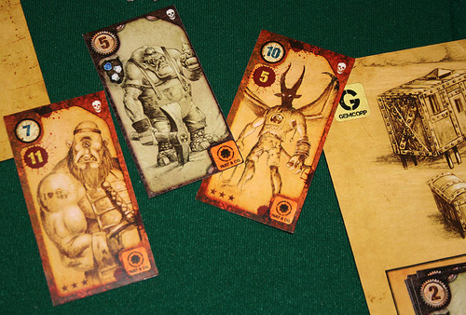
さあ11月だ、今月も頑張ろう。今日も日曜だし、皆様お待ちしておりますー。

